TRƯỜNG ĐẠI HỌC ĐIỆN LỰC

**KHOA CÔNG NGHỆ THÔNG TIN**



**ĐỒ ÁN LẬP TRÌNH WEB**

**ĐỀ TÀI:**

**XÂY DỰNG WEB HỌC TỪ VỰNG**

|  |  |  |
| --- | --- | --- |
|  | |  |
| |  |  | | --- | --- | | **Sinh viên thực hiện** | **: VŨ VƯƠNG LÂM**  **ĐINH THỊ HẢI** | | **Giảng viên hướng dẫn** | **: PHƯƠNG VĂN CẢNH** | | | **Ngành** | **: CÔNG NGHỆ THÔNG TIN** | | | **Chuyên ngành** | **: HỆ THỐNG THƯƠNG MẠI ĐIỆN TỬ** | | | **Lớp** | **: D16HTTMDT** | | | **Khóa** | **: D16** | | | |  |
|  |
|  |

***Hà Nội, tháng 11 năm 2023***

|  |  |  |
| --- | --- | --- |
| **Họ và tên giảng viên** | **Chữ ký** | **Ghi chú** |
| Giảng viên chấm 1: |  |  |
| Giảng viên chấm 2: |  |  |

**PHIẾU CHẤM ĐIỂM**

|  |  |  |  |  |
| --- | --- | --- | --- | --- |
| **STT** | **Họ và tên sinh viên** | **Nội dung thực hiện** | **Điểm** | **Chữ ký** |
| 1 | Vũ Vương Lâm |  |  |  |
| 2 | Đinh Thị Hải |  |  |  |

MỤC LỤC

DANH MỤC HÌNH ẢNH

DANH MỤC BẢNG BIỂU

# LỜI CẢM ƠN

Để hoàn thành đồ án môn Lập tình web nâng cao trước tiên chúng em xin gửi lời cảm xâu sắc và chân thành nhất tới các quý thầy, cô giáo tỏng khoa Công Nghệ Thông Tin.

Đặc biệt em xin gửi lời cảm ơn đến thầy Phương Văn Cảnh đã tận tình hướng dẫn, giúp đỡ chúng em trong suốt quá trình làm đồ án môn.

Trong quá trình nghiên cứu làm dồ án chúng em sẽ không tránh khỏi những sai sót nên chúng em rất mong sự góp ý đánh giá của các thầy, cô giáo để chúng em có kết quả cao trong đồ án môn lần này.

Cuối cùng em xin chúc quý thầy cô luôn dồi dào sức khỏe và thành công trong sự nghiệp cao quý, luôn dồi dào sức khỏe, đạt được nhiều thành công tốt đẹp trong công việc.

Em xin chân thành cảm ơn

# LỜI MỞ ĐẦU

Hiện nay vấn đề học ngôn ngữ đang ngày trở nên phổ biến. Có rất nhiều phương pháp khác nhau để cải thiện vấn đề học từ vựng một cách hiệu quả. Nhưng mỗi phương pháp đều có ưu nhược điểm riêng và vẫn tồn tại ít nhiều lỗi trong đấy. Chúng ta nên học ngôn ngữ có phương pháp, liệu trình cụ thể. Việc tham gia vào lớp học hoặc khóa học trực tuyến cũng là lựa chọn phổ biến. Điều này mang lại lợi ích từ sự hướng dẫn chuyên sâu của giáo viên, cũng như tương tác với các đồng học. Tuy nhiên, mặc dù mang lại sự hỗ trợ toàn diện, nhưng có thể phải đối mặt với những thách thức khác như thời gian và tài chính.Tùy thuộc vào sở thích và điều kiện cá nhân, việc kết hợp giữa các phương pháp trên có thể làm cho quá trình học ngôn ngữ trở nên đa dạng và phong phú hơn, đồng thời giúp vượt qua những hạn chế mà mỗi phương pháp mang lại.

Chính vì thế nhóm mình đã cùng thực hiện Xây dựng web học từ vựng với phương pháp thẻ ghi nhớ và những trò chơi để giúp người học có thể ghi nhớ từ vựng lâu hơn và việc học từ vựng sẽ không còn trở nên nhàm chán nữa. Mong muốn người học sẽ hiểu sâu hơn và áp dụng được nhiều hơn từ vựng vào trong giao tiếp.

Qua đồ án môn Lập trình web nâng cao mong rằng sẽ giúp mọi người hiểu hơn về quy trình xây dựng lên trang web của chúng em.

# CHƯƠNG 1: KHẢO SÁT VÀ XÁC LẬP DỰ ÁN

## Khảo sát hiện trạng

### 1.1.1 Mục đích

Việc tạo ra một trang web thẻ học từ vựng thì sẽ có một số mục tiêu đề ra cho trang web:

* Tăng cường khả năng từ vựng: Mục tiêu chính của trang web là giúp người sử dụng mở rộng vốn từ vựng trong quá trình học ngôn ngữ.
* Cải thiện ghi nhớ: Hỗ trợ người học trong quá trình ghi nhớ thông qua việc sử dụng thẻ ghi nhớ có cấu trúc và hiệu quả.
* Phát triển kỹ năng ngôn ngữ: Hướng dẫn người sử dụng cách sử dụng từ vựng trong ngữ cảnh, giúp họ phát triển kỹ năng sử dụng ngôn ngữ một cách tự tin và hiệu quả.
* Tích hợp âm thanh và hình ảnh: Cung cấp âm thanh và hình ảnh để hỗ trợ việc ghi nhớ, giúp người học kết hợp nhiều giác quan trong quá trình học.
* Tích hợp kỹ thuật tiện ích: Sử dụng kỹ thuật tiện ích như ô ghi chú, phân loại thẻ, và kiểm tra đánh giá để tối ưu hóa trải nghiệm học tập.
* Dễ sử dụng và thân thiện: Mục tiêu là tạo ra một giao diện trực quan và dễ sử dụng để tăng cường trải nghiệm người dùng.
* Theo dõi quá trình học tập: Cung cấp công cụ để người học theo dõi và đánh giá tiến trình học tập của họ.

### 1.1.2 Ưu điểm và nhược điểm của dự án

### 1.1.2.1 Ưu điểm

Dự án hiện tại có những ưu điểm như sau:

* Flashcards - Một cách nhanh chóng để xem lại các thuật ngữ và định nghĩa, tương tự như dùng Flashcards giấy.
* Learn - Chế độ nghiên cứu được cá nhân hóa dựa trên mức độ thông tin mà bạn đã biết.
* Write - Công cụ viết theo hình thức “điền vào chỗ trống”.
* Spell - Chế độ học này sẽ đưa ra một thuật ngữ hoặc định nghĩa yêu cầu bạn phải nhập chính xác.
* Test - Chế độ kiểm tra kiến thức của bạn.
* Match - Một trò chơi tính thời gian yêu cầu người tham gia phải có câu trả lời “khớp" nhau

### 1.1.2.1 Nhược điểm

Web thẻ từ vựng vẫn tồn tại những nhược điểm sau

* Hình ảnh gợi ý từ vựng chưa được sát nghĩa.
* Nghĩa dịch của từ vẫn còn bị nhầm lẫn, chưa chính xác
* Trò chơi để luyện tập vẫn còn hạn chế
* Thiếu tương tác xã hội thực tế: Mặc dù có cộng đồng trực tuyến, nhưng không thể thay thế được tương tác xã hội thực tế khi học ngôn ngữ.
* Không tương tác với người thật: chưa có AI để giao tiếp với người học.

### 1.1.3 Nghiên cứu thị trường và người tiêu dùng

### 1.1.3.1 Nghiên cứu thị trường

Tại Việt Nam, người dân không sử dụng tiếng Anh như ngôn ngữ thứ 2, nên nhu cầu học tiếng Anh rất lớn. Đại dịch COVID-19 càng thúc đẩy sự phát triển của thị trường công nghệ giáo dục. Xu hướng này càng có ý nghĩa khi có đến 70% dân số Việt Nam có độ tuổi dưới 35. Sau 2 năm giáo dục bị ảnh hưởng bởi COVID-19, việc học tiếng Anh online đã trở thành giải pháp ưu việt cho cả học sinh lẫn người lớn, bởi nó đảm bảo an toàn và không gặp trở ngại về khoảng cách. Chính những yếu tố này đã giúp tạo ra một thị trường hấp dẫn cho các app dạy tiếng Anh từ những công ty trong và ngoài nước.

Dĩ nhiên bên cạnh đó nhiều doanh nghiệp cho ra đời các app học tiếng anh từ cơ bản tới nâng cao và bao gồm nhiều phương pháp khác nhau. Dẫn đến sự cạnh tranh giữa thị trường ngày càng gay gắt, đòi hỏi mỗi doanh nghiệp phải có một thế mạnh đặc điểm nổi bật của riêng mình.

### 1.1.3.2 Người tiêu dùng

Ngôn ngữ là một vấn đề quan trọng để giúp mỗi cá nhân có thể giao tiếp và phát triển trong công việc vì thế nhu cầu học tiếng anh ngày càng cao và ở bất kỳ độ tuổi, giới tính, công việc nào thì việc học tiếng anh đều cần thiết và chưa bao giờ là muộn.

## 1.2 Xác lập dự án

### 1.2.1 Giới thiệu web học học tiếng anh Quizlet

**Quizlet** là một trang web và ứng dụng để **học các từ vựng, khái niệm và thuật ngữ thông qua các thẻ từ** và những trò chơi thú vị, giúp người học dễ nhớ, nhớ lâu hơn. Nó mang đến cho người dùng cơ hội học tập từ vựng gần như vô hạn.

Do đó, Quizlet dễ dàng trở thành một trong những ứng dụng đang được yêu thích với hơn một triệu người dùng đã đăng ký, tám mươi triệu khách truy cập và là kho lưu trữ cho hơn ba mươi triệu bộ từ vựng do người dùng tạo hiện nay và đã có khá nhiều nghiên cứu trên thế giới về hiệu quả của ứng dụng này với người học từ vựng.

Lợi ích khi học quizlet:

* Phương pháp học từ vựng thông minh, mới mẻ: Quizlet mang đến cho người dùng một phương pháp học tập mới mẻ và thông minh. Theo nghiên cứu thực tế cho thấy, có hơn 95% học sinh khi sử dụng xong phần mềm Quizlet đều nhận được sự cải thiện đáng kể về điểm số học tập. Những công cụ đơn giản mà ứng dụng Quizlet mang đến có thể giúp cho người học tìm kiếm bất kỳ nội dung nào ở tất cả các môn học, từ đại số, hình học hay lịch sử, kinh tế cấp bậc đại học.
* Chia sẻ kiến thức cho người học: Quizlet có công dụng rất lớn trong việc tạo thêm động lực cho người dùng vì ứng dụng thu hút được sự quan tâm từ đông đảo đối tượng học sinh và giáo viên. Phần mềm giúp giáo viên tạo học phần cho các lớp học hay thậm chí là các trò chơi live để học sinh tiếp thu thêm nhiều tài liệu, kiến thức hữu ích. Đây được xem là một phương pháp học tập hiệu quả dành cho học sinh. Bên cạnh đó, Quizlet cũng giúp cho người học có thể nắm vững và hiểu rõ về những nội dung mà họ quan tâm, đồng thời ứng dụng cũng tổ chức rất nhiều hoạt động và hấp dẫn người dùng hơn nhờ vào chính sự đóng góp của mọi người trên thế giới.
* Làm thẻ học tập dễ dàng: Bạn muốn ghi nhớ kiến thức qua các thẻ flashcards thì Quizlet chính là một sự lựa chọn hoàn hảo. Quizlet mang đến cho người học một công cụ học tập cá nhân hóa hay cũng có thể tìm kiếm từ các kho lưu trữ hàng triệu thẻ học tập từ các bạn học sinh, sinh viên khác. Và để có thể tạo được một bộ thẻ học tập của riêng mình thì người dùng chỉ cần thực hiện một số thao tác đơn giản chính là truy cập vào phần mềm Quizlet theo địa chỉ website và đăng nhập hoặc nếu chưa có tài khoản thì đăng ký thông qua facebook/email là đã có thể tạo được cho mình một bộ thẻ flashcards miễn phí qua thao tác ấn vào công cụ “creat of study set". Sau đó người dùng cần nhập tên các thẻ học và thêm một khái niệm, thuật ngữ là thẻ đầu tiên của bạn đã được tạo thành công.
* Tìm kiếm từ vựng dễ dàng: Quizlet giúp cho người học có thể tìm kiếm được các thẻ học tập ở bất kỳ chủ đề, lĩnh vực nào mà mình quan tâm một cách đơn giản, bao gồm cả thẻ học tập từ các giáo viên, học sinh khác. Và khi tìm kiếm bạn có thể tùy ý lựa chọn các bộ thẻ flashcards chỉ có hình ảnh hoặc vừa hình ảnh và chữ để giúp cho việc học của bạn trở nên hiệu quả hơn. Ngoài ra, với Quizlet, bạn có thể mang theo những thẻ ghi chú đó đi bất cứ nơi đâu, thời gian nào bằng việc truy cập vào ứng dụng đã tải về trên thiết bị di động. Điều đặc biệt ở Quizlet là bạn vẫn có thể học tập ngay cả khi đang ở chế độ ngoại tuyến cũng như sử dụng tất cả các tính năng như là chuyển văn bản thành giọng nói và nhiều tính năng tuyệt vời hơn nữa.

### 1.2.2 Chức năng của trang web

Trang web sẽ gồm các chức năng chính sau để phục vụ người học:

* Tạo, sửa, xóa thư mục: mỗi thư mục sẽ bao gồm nhiều học phần khác nhau.
* Tạo, sửa, xóa học phần: mỗi học phần sẽ bao gồm từ vựng, người dung có thể them sửa xóa từ vựng của mỗi học phần
* Kiểm tra: sau khi học và ôn tập thuộc từ xong người dung có thể kiểm tra lại kiến thức mình đã học.
* Thẻ từ vựng: giúp người dung gợi nhớ từ vựng và học từ vựng
* Luyện tập: các trò chơi để tang khả năng ghi nhớ từ vựng
* Tìm kiếm: có thể tìm kiến các học phần, thư mục của người khác đã chia sẻ công khai.
* Đóng góp ý kiến: mỗi học viên có thể đóng góp ý kiến của mình vào học phần, khóa học của người khác
* Đăng ký, đăng nhập: mỗi user phải đăng ký, đăng nhập thì mới có thể sử dụng web.

# CHƯƠNG 2: PHÂN TÍCH VÀ ĐẶC TẢ YÊU CẦU

## 2.1 Thu thập yêu cầu

Phương Pháp Thu Thập Yêu Cầu:

Để thu thập yêu cầu cho việc xây dựng trang web học từ vựng, chúng tôi đã sử dụng một loạt các phương pháp nhằm hiểu rõ nhu cầu và mong muốn của người dùng và các bên liên quan:

+ Phỏng Vấn Người Dùng: Chúng tôi đã tiến hành cuộc phỏng vấn với một số người dùng tiềm năng, bao gồm những người là học sinh, sinh viên, những người có nhu cầu muốn học ngôn ngữ hoặc đang trong giai đoạn học ngôn ngữ và những người đạt thành tích cao trong các cuộc thi, chứng chỉ ngôn ngữ cao.

+ Khảo Sát Trực Tuyến: Chúng tôi đã tiến hành một khảo sát trực tuyến mở rộng đối với cộng đồng người dùng tiềm năng. Khảo sát này tập trung vào việc thu thập ý kiến của người học về các phương pháp học ngôn ngữ, các trang web hỗ trợ người dung học ngôn ngữ.

+ Phân Tích Dữ Liệu Sẵn Có: Chúng tôi đã nghiên cứu các nền tảng tìm kiếm hiện tại và phân tích dữ liệu có sẵn từ các trang web hoặc ứng dụng tương tự. Việc này giúp chúng tôi hiểu rõ hơn về các tính năng quan trọng, cũng như điểm mạnh và điểm yếu của các nền tảng hiện tại.

Yêu cầu quan trọng đã thu thập được:

Dựa trên quá trình thu thập thông tin, chúng tôi đã xác định các yêu cầu quan trọng sau đây:

+ Tìm Kiếm Nâng Cao: Yêu cầu cho một công cụ tìm kiếm mạnh mẽ, cho phép tìm nghĩa của từ một cách sát nhất.

+ Khả năng học khi không có internet: người dung muốn có thể tranh thủ học ở bất kỳ đâu, không cần có internet người dung vẫn có thể học được.

+ Giao Diện Thân Thiện Với Người Dùng: Yêu cầu cho một giao diện dễ sử dụng, thân thiện và tương tác tốt trên các thiết bị di động và máy tính.

+ Đa ngôn ngữ: người dung muốn học nhiều ngôn ngữ khác nhau.

+ Giải thích sâu từ vựng: người dung muốn biết từ vựng được sử dụng trong hoàn cảnh nào, và dung trong văn nói và văn viết sẽ như thế nào.

+ Sử dụng AI để kiểm tra phát âm: người dung rất mong muốn sẽ có công cụ hỗ trợ người học kiểm tra phát âm hoặc có thể giao tiếp với máy như một người thật để nâng cao khả năng ghi nhớ từ vựng.

+ Nhiều trò chơi: một số phương pháp để tang khả năng ghi nhớ từ vựng đó là chơi trò chơi.

## 2.2. Đặc tả yêu cầu chức năng

Dựa trên các yêu cầu đã thu thập từ phần trước, chúng tôi đã phân tích và đặc tả chi tiết các yêu cầu chức năng cần thiết cho trang web học từ vựng:

* Tìm Kiếm Nâng Cao:

Tìm kiếm theo từ: Sẽ hiển thị tất cả các loại từ liên quan tới từ tìm kiếm như danh từ, tính từ, động từ hoặc các cụm.

Lọc kết quả: Khả năng lọc kết quả tìm kiếm theo từ khóa tìm kiếm.

Hiển thị kết quả dưới dạng danh sách: Hiển thị kết quả tìm kiếm theo danh sách các từ tùy vào người học cần sử dụng.

* Đa ngôn ngữ:

Trang web sẽ sử dụng bộ database tích hợp tất cả các ngôn ngữ mà người học muốn học và tìm hiểu. Người dung sẽ chọn ngôn ngữ muốn học và ngôn ngữ dịch.

* Giao Diện Thân Thiện Với Người Dùng:

Tích Hợp Trên Nhiều Nền Tảng: Giao diện tương thích và dễ sử dụng trên các thiết bị di động, máy tính để bàn và máy tính bảng.

Tìm Kiếm Nhanh Chóng và Hiệu Quả: Giao diện người dùng thân thiện và tối ưu hóa để tìm kiếm và truy cập thông tin nhanh chóng.

* Tính Năng Quản Lý Tài Khoản:

Đăng Ký và Đăng Nhập: Người dùng có thể tạo tài khoản mới hoặc đăng nhập bằng tài khoản hiện có để tận dụng đầy đủ tính năng của trang web.

Quản Lý Thông Tin Cá Nhân: Cung cấp khả năng chỉnh sửa và quản lý thông tin cá nhân của người dùng.

- Nhiều trò chơi:

Trang web them vào những thẻ ghi nhớ, trò chơi luyện từ vựng, bài kiểm tra, để giúp người học kiểm tra khả năng nhớ của mình và đồng thời tang thời gian ghi nhớ từ vựng.

## 2.3. Đặc tả yêu cầu phi chức năng

Dựa trên yêu cầu chức năng đã xác định trước đó, chúng tôi đặc tả các yêu cầu phi chức năng cần thiết để bảo đảm trải nghiệm người dùng mượt mà và an toàn:

* Bảo mật và quản lý dữ liệu:

Bảo mật tài khoản: Hệ thống cần cung cấp cơ chế đăng nhập an toàn và mã hóa thông tin tài khoản người dùng.

Bảo vệ dữ liệu cá nhân: Cần tuân thủ các quy định bảo vệ dữ liệu cá nhân và không chia sẻ thông tin người dùng mà không có sự đồng ý của họ.

* Hiệu suất và tương tác:

Tốc độ tải trang: Đảm bảo trang web tải nhanh và hiệu quả để cung cấp trải nghiệm người dùng tốt hơn.

Đáp ứng và tương tác người dùng: Đáp ứng nhanh chóng với các yêu cầu tìm kiếm và tương tác từ người dùng.

* Độ tin cậy của thông tin:

Kiểm định và xác thực thông tin: Cần có quy trình kiểm tra thông tin quán cà phê để đảm bảo tính chính xác và đáng tin cậy.

* Tính khả dụng và bảo trì:

Duy trì hoạt động ổn định: Đảm bảo hệ thống hoạt động ổn định mà không gặp phải sự cố thường xuyên.

Hỗ trợ kỹ thuật và cập nhật định kỳ: Cần cung cấp hỗ trợ kỹ thuật cho người dùng và thường xuyên cập nhật để cải thiện chất lượng và tính năng của trang web.

* Tương thích và thích ứng:

Tương thích đa nền tảng: Trang web cần tương thích trên nhiều loại thiết bị và trình duyệt khác nhau.

Thích ứng với môi trường người dùng: Cung cấp trải nghiệm người dùng linh hoạt và thân thiện với mọi loại người dùng.

* Hỗ trợ và hướng dẫn:

Tài liệu hướng dẫn sử dụng: Cung cấp hướng dẫn sử dụng trực tuyến hoặc tài liệu hướng dẫn để giúp người dùng tiếp cận và sử dụng hiệu quả trang web.

## 2.4. Mô hình hóa yêu cầu

### 2.4.1. Xác định các Actor và Use case tổng quát của hệ thống

|  |  |
| --- | --- |
| **Tên Actor** | **Chức năng** |
| Người dùng (User) | Là người truy cập, đăng ký tài khoản, tìm kiếm thông tin, tạo học phần, thư mục, đóng góp ý kiến cá nhân, xem học phần của người khác, nâng cấp tài khoản. |
| Quản lý (Admin) | Quản lý user, thống kê doanh thu |

Bảng 2. : Bảng các Actor của web

**Use case tổng quát của người dùng**

|  |  |
| --- | --- |
| **Use-case** | **Giải thích** |
| Đăng nhập | Mô tả chức năng đăng nhập vào hệ thống của người dùng hoặc admin |
| Đăng ký | Mô tả chức năng đăng ký tài khoản là thành viên khách hàng hoặc admin |
| Đóng góp ý kiến | Đóng góp ý kiến cho người quản lý về hệ thống |
| Quản lý thư mục | Mô tả chức năng quản lý quản lý thư mục |
| Quản lý học phần | Mô tả chức năng quản lý học phần trong đấy có từ vựng |
| Tìm học phần | Mô tả chức năng tìm kiếm học phần mình đã tạo hoặc học phần của người khác để chế độ công khai |
| Quản lý hồ sơ | Mô tả chức năng quản lý hồ sơ của người dùng |
| Thanh toán | Mô tả khi người dung muốn nâng cấp tài khoản thì người dung phải thanh toán. |
| Kiểm tra nghe, tìm thẻ, kiểm tra, ghép thẻ | Mô tả chức năng trong Quản lý học phần, giúp người dung kiểm tra từ vựng mình đã học |

Bảng 2. : Bảng mô tả các usecase của người dùng

**Use case tổng quát của quản lý**

|  |  |
| --- | --- |
| **Use-case** | **Giải thích** |
| Đăng nhập | Mô tả chức năng đăng nhập vào hệ thống của người dùng hoặc admin |
| Đăng ký | Mô tả chức năng đăng ký tài khoản là thành viên khách hàng hoặc admin |
| Quản lý user | Mô tả chức năng quản lý tài khoản user |
| Thống kê | Mô tả chức năng thống kê doanh thu và số lượng người học |
| Xem đóng góp | Mô tả chức năng xem đóng góp của người dùng |

Bảng 2. : Bảng miêu tả usecase của quản lý

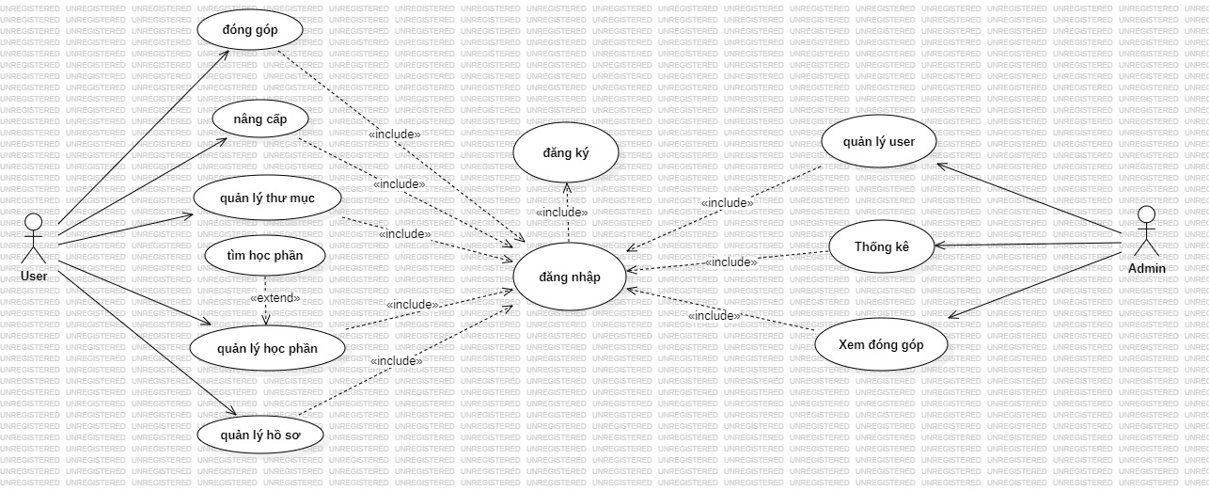

Hình 2. : Usecase tổng quát của người dùng và quản lý

### 2.4.2. Các chức năng của hệ thống

### 2.4.2.1 Chức năng quản lý thư mục

**Đặc tả chức năng:**

|  |  |
| --- | --- |
| **Tiêu đề** | **Nội dung** |
| Tên usecase | Quản lý thư mục |
| Mô tả | Chức năng quản lý các thư mục của người dùng(thêm, sửa, xóa) và thêm, sửa, xóa học phần của mỗi thư mục |
| Actors | Người dùng |
| Sự kiện kích hoạt | Khi người dùng click vào quản lý thư mục |
| Use-case liên quan | Tạo thư mục, sửa thư mục, xóa thư mục, học thư mục, thêm học phần, sửa học phần, xóa học phần |
| Tiền điều kiện | Đăng nhập |
| Luồng sự kiện chính | 1. Hệ thống hiển thị trang chủ 2. Người dùng chọn vào quản lý thư mục 3. Trang chủ hiện các chức năng cho người dùng chọn 4. Người dùng chọn chức năng muốn truy cập 5. Trang chủ hiển thị chức năng 6. Người dùng thực hiện chức năng 7. Kết thúc usecase |

Bảng 2. 4: Đặc tả chức năng quản lý thư mục

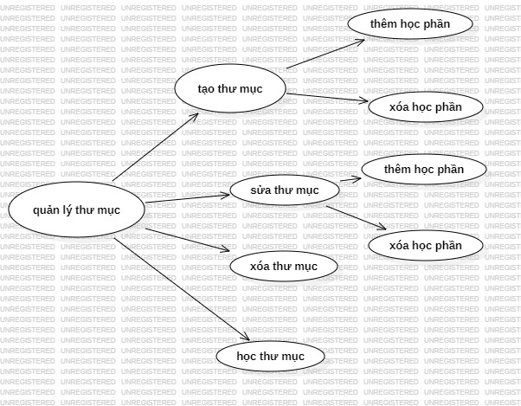

Hình 2. : Usecase chức năng quản lý thư mục

### 2.4.2.2 Chức năng quản lý học phần

**Đặc tả chức năng:**

|  |  |
| --- | --- |
| **Tiêu đề** | **Nội dung** |
| Tên usecase | Quản lý học phần |
| Mô tả | Chức năng quản lý các học phần của người dùng kiểm tra nghe, tìm thẻ, kiểm tra, ghép thẻ, thêm học phần và thêm sửa xóa thẻ từ. |
| Actors | Người dùng |
| Sự kiện kích hoạt | Khi người dùng click vào quản lý học phần |
| Use-case liên quan | Kiểm tra nghe, Tìm thẻ, kiểm tra, ghép thẻ, tạo học phần mới, thêm thẻ, sửa thẻ, xóa thẻ |
| Tiền điều kiện | Đăng nhập |
| Luồng sự kiện chính | 1. Hệ thống hiển thị trang chủ 2. Người dùng chọn vào quản lý học phần 3. Trang chủ hiện các chức năng cho người dùng chọn 4. Người dùng chọn chức năng muốn truy cập 5. Trang chủ hiển thị chức năng 6. Người dùng thực hiện chức năng 7. Kết thúc usecase |

Bảng 2. 5: Đặc tả chức năng Quản lý học phần

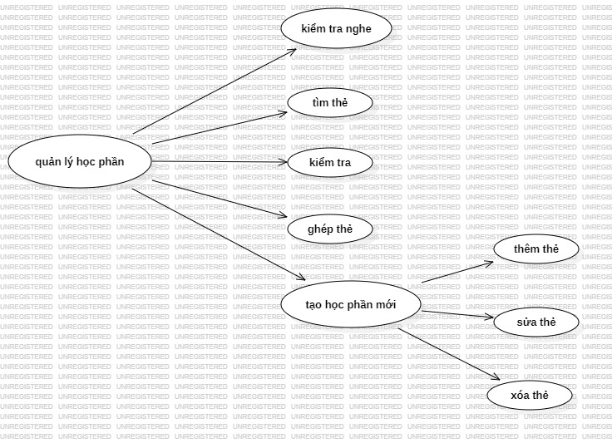

Hình 2. : Usecase quản lý học phần

### 2.4.2.3 Chức năng quản lý hồ sơ

**Đặc tả chức năng:**

|  |  |
| --- | --- |
| **Tiêu đề** | **Nội dung** |
| Tên usecase | Quản lý hồ sơ |
| Mô tả | Chức năng quản lý hồ sơ của người dùng |
| Actors | Người dùng |
| Sự kiện kích hoạt | Khi người dùng click vào quản lý hồ sơ |
| Use-case liên quan | Xem thành tích, xem chuỗi học |
| Tiền điều kiện | Đăng nhập |
| Luồng sự kiện chính | 1. Hệ thống hiển thị trang chủ 2. Người dùng chọn vào quản lý hồ sơ 3. Trang chủ hiện thông tin về thành tích và chuỗi học của người dùng 4. Kết thúc usecase |

Bảng 2. 6: Đặc tả chức năng Quản lý hồ sơ

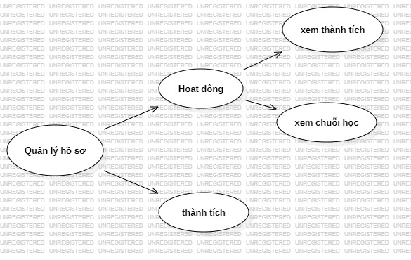

Hình 2. : Usecase quản lý hồ sơ

### 2.4.2.4 Chức năng quản lý hồ sơ

**Đặc tả chức năng:**

|  |  |
| --- | --- |
| **Tiêu đề** | **Nội dung** |
| Tên usecase | Nâng cấp |
| Mô tả | Chức năng nâng cấp tài khoản của người dùng |
| Actors | Người dùng |
| Sự kiện kích hoạt | Khi người dùng click vào nâng cấp hồ sơ |
| Use-case liên quan | Thanh toán |
| Tiền điều kiện | Đăng nhập |
| Luồng sự kiện chính | 1. Hệ thống hiển thị trang chủ 2. Người dùng chọn vào nâng cấp tài khoản 3. Trang chủ hiện chức năng thanh toán 4. Người dùng thực hiện thanh toán 5. Kết thúc usecase |

Bảng 2. 7: Đặc tả Chức năng nâng cấp

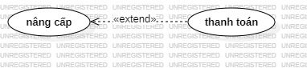

Hình 2. : Usecase Nâng cấp

### 2.4.2.5 Chức năng quản lý user

**Đặc tả chức năng:**

|  |  |
| --- | --- |
| **Tiêu đề** | **Nội dung** |
| Tên usecase | Quản lý user |
| Mô tả | Chức năng quản lý hoạt động của người dùng |
| Actors | Admin |
| Sự kiện kích hoạt | Khi Admin click vào quản lý user |
| Use-case liên quan | Thêm tài khoản, Sửa tài khoản, Xóa tài khoản |
| Tiền điều kiện | Đăng nhập |
| Luồng sự kiện chính | 1. Hệ thống hiển thị trang chủ 2. Admin chọn chức năng quản lý user 3. Trang chủ hiện chức năng quản lý user 4. Admin thực hiện thanh toán 5. Kết thúc usecase |

Bảng 2. 8: Đặc tả Chức năng nâng cấp

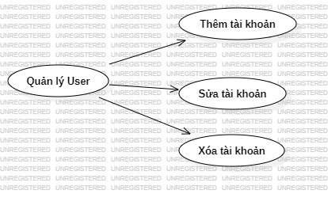

Hình 2. : Usecase Quản lý người dùng

### 2.4.2.6 Chức năng thống kê

**Đặc tả chức năng:**

|  |  |
| --- | --- |
| **Tiêu đề** | **Nội dung** |
| Tên usecase | Thống kê |
| Mô tả | Chức năng thống kê doanh thu |
| Actors | Admin |
| Sự kiện kích hoạt | Khi Admin click vào thống kê |
| Use-case liên quan | Thống kê doanh thu |
| Tiền điều kiện | Đăng nhập |
| Luồng sự kiện chính | 1. Hệ thống hiển thị trang chủ 2. Admin chọn chức năng thống kê 3. Trang chủ hiện chức năng thống kê 4. Admin thực hiện chức năng thống kê 5. Kết thúc usecase |

Bảng 2. 9: Đặc tả chức năng Thống kê

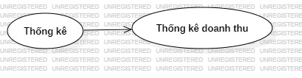

Hình 2. : Usecase Thống kê